2. 微分フィルタ

2.1実験結果

Prewittのオペレータ

をそれぞれ重み係数行列として，ともに一次微分処理を行う。

しかし、このままだと今回の実験で用いる画素値の上限の255を越してしまうため、今回の実験では

を掛けて正規化を行う。

画素値はgradientの強度

とする。

図2.1に元画像，図2.2にPrewittのオペレータを使用して処理した画像を示す。

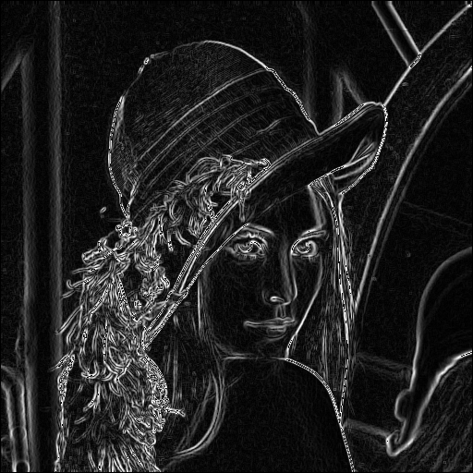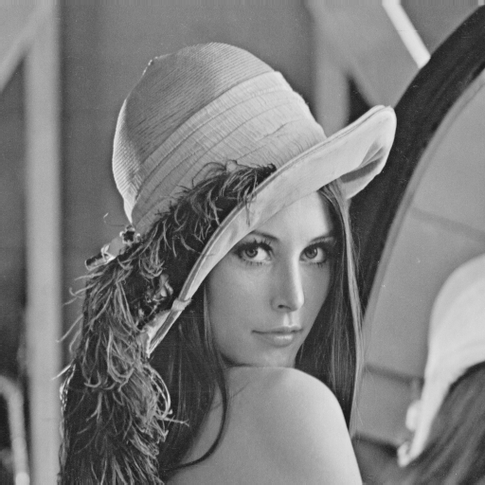

図2.1.1 元画像　　　　　　　　　　　　　　 図2.1.2 処理後の画像

表2.1.1と表2.1.2に帽子の先の部分から抜き出した画素値(3×3)を示す。

　　表2.1.1 元画像の画素値　　　　　　　　　　　　　 表2.1.2 処理後の画素値

|  |  |  |
| --- | --- | --- |
| 96 | 56 | 51 |
| 159 | 114 | 77 |
| 206 | 177 | 140 |

|  |  |  |
| --- | --- | --- |
| 163 | 117 | 65 |
| 167 | 168 | 137 |
| 100 | 146 | 174 |

(最大値335 最小値-229)

元画像の3×3の

x方向の一次微分 =(96×(-1)+0+51+159×(-1)+0+77+206×(-1)+0+140)×0.45212

=-87.26

y方向の一次微分 =(96×(-1)+56×(-1)+51×(-1)+0+0+0+206+177+140)×0.45212

=144.6

よって正しく出力されているといえる。

Sobelのオペレータ

をそれぞれ重み係数行列として，ともに一次微分処理を行う。

画素値はgradientの強度((2.2)式)とする。

Prewittと同様に((2.)式)で正規化する



　　　図2.1.5　元画像　　　　　　　　　　　　　　図2.1.6 あとでsobelにする

表2.1.3と表2.1.4に帽子の先の部分から抜き出した画素値(3×3)を示す。

表2.1.3

|  |  |  |
| --- | --- | --- |
| 96 | 56 | 51 |
| 159 | 114 | 77 |
| 206 | 177 | 140 |

|  |  |  |
| --- | --- | --- |
| 163 | 113 | 60 |
| 166 | 170 | 137 |
| 96 | 144 | 175 |

最大458最小-319 倍率0.328185

x方向の一次微分 =(96×(-1)+0+51+159×(-2)+0+77×2+206×(-1)+0+140)×0.328185

=-90.25

y方向の一次微分 =(96×(-1)+56×(-2)+51×(-1)+0+0+0+206+177×2+140)×0.45212

=91.92

よって正しく出力されているといえる。

Laplacianフィルタ

を重み係数行列として用いたフィルタ。

次の式を用いて正規化を行う。

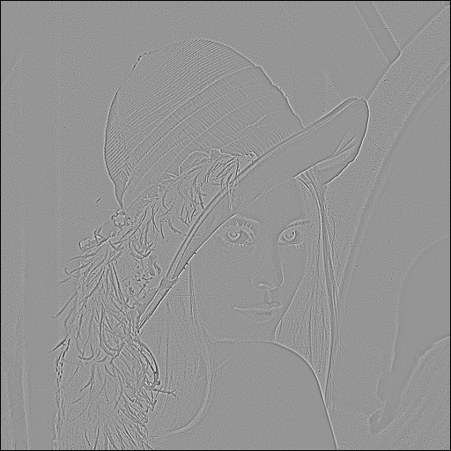

　　　　　図2. 元画像　　　　　　　　　　　　　　 図2.　処理後の画像

|  |  |  |
| --- | --- | --- |
| 151 | 255 | 127 |
| 63 | 131 | 185 |
| 7 | 37 | 56 |

画像の一部の画素値を抜き出してみると、

|  |  |  |
| --- | --- | --- |
| 96 | 56 | 51 |
| 159 | 114 | 77 |
| 206 | 177 | 140 |

もと　　　　　　　　　　　　　　　　　　　しょりあとよんほうこう

|  |  |  |
| --- | --- | --- |
| 167 | 255 | 152 |
| 62 | 154 | 190 |
| 12 | 41 | 63 |

　しょりあとはちほうこう

四方向

最大　79 最小 -57 倍率1.875　補正値106.875

八方向

最大 181　最小-151　倍率0.768072　補正値115.978916

2.2 考察

・SobelとPrewittの比較

Prewittは

Sobelは

である。赤字で示した要素を比較してみると、Sobelの方が重み付けが大きいことがわかる。このことから、Sobelの方がより強調されると考えられる。